Alavieskan seurakunnan strategia 2022–2025

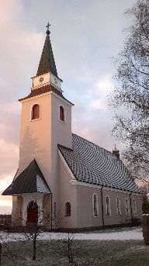
PIENI => USKO=>Sinapinsiemen, joka pienestä kasvaa suureksi puuksi (Matt. 13:31-32).
Näemme pienuuden vahvuutena, jolla voimme olla läsnä seurakuntalaisia ja antaa heille vastuuta ja tilaa toimia. Kutsumme ihmisiä avoimesti mukaan, koska meillä on edelleen kaunis kirkko keskellä kylää!

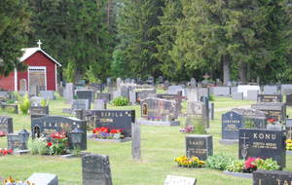
SISUKAS => TOIVO=> Varma toivo (Room 8:24)
Tuomme toivoa jokaisen seurakuntalaisen elämään. Emme lannistu mahdollisista vastoinkäymisistä, vaan muistamme aina perustehtävämme kertoa Jumalasta avoimesti.
Huolehdimme seurakunnasta sisukkaasti, että myös tuleville polville säilyy tulevaisuuden toivo.

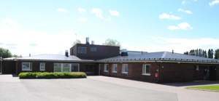
ITSENÄINEN =>RAKKAUS=> Mutta suurin niistä on rakkaus (1. Kor 13: 13)
Palvelemme jokaista lähimmäistämme täydestä sydämestämme. Asetumme rohkeasti heikkojen ja pienten puolelle. Pidämme edelleen hallinnon itsellämme, jotta resurssit pysyvät omassa hallinnassa.

